华测P550无人机电力巡检方案

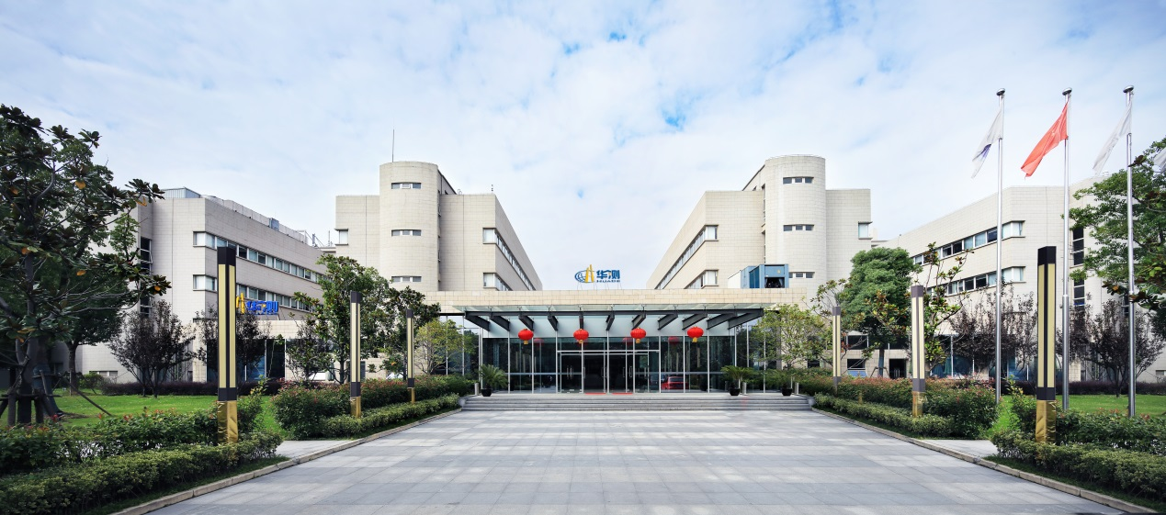

上海华测导航技术股份有限公司
中国 上海

目录
P550无人机电力巡检作业指导书 1
一、P550无人机电力巡检的主要内容 3
P550无人机系统 4
高倍变焦双光载荷 7
二、P550无人机巡检的任务规划 9
1．组织措施 9
2．安全措施 11
3．技术措施 13
三、作业环境注意事项分类 13
附录1：无人机巡检杆塔示意图 15
附录2：无人机红外摄像仪巡检报告 18

概述：
作业指导书是保证作业质量、加快作业进度、指导P550无人机具体实施国家电网电力巡检工作的技术性文件。无人机电力巡检工作现处于开展初期阶段，为使从事P550无人机无人机电力巡检的管理技术人员在编制巡检技术方案时有据可依，形成的技术文件格式统一，特编制本作业指导书。本作业指导书对P550无人机电力巡检工作技术方案的编制做了如下规定。
适用范围：
使用P550无人机进行电力巡检工作的单位
编制依据：
《架空输电线路运行规程》（DL/T 741-2010）
《电力安全工作规程（线路部分）》（Q / GDW 1799.2 — 2013）
《输电线路无人机巡检系统配置导则（报批稿）》
《P550无人机使用手册》

一、P550无人机电力巡检的主要内容
根据国家电网2010年10月1日实施的《架空输电线路运行规程》相关要求，P550无人机电力巡检主要内容如下：
巡视对象 |  | 检查线路本体和附属设施有无以下缺陷、变化或情况
 | 杆塔 | 杆塔倾斜、主材弯曲、地线支架变形、塔材、螺栓丢失、严重锈蚀、脚钉缺失、爬梯变形、土埋塔脚；混凝土杆未封顶、破损、裂纹等
 | 接地装置 | 断裂、严重锈蚀、螺栓松脱、接地带丢失、接地带外露、接地带连接部位有雷电烧痕等
 | 绝缘子 | 伞裙破损、严重污秽、有放电痕迹、弹簧销缺损、钢帽裂纹、断裂、钢脚严重锈蚀或蚀损、绝缘子串顺线路方向倾角大于7.5°或300mm
 | 导线、地线、引流线、屏蔽线、OPGW | 散股、断股、损伤、断线、放电烧伤、导线接头部位过热、悬挂漂浮物、弧垂过大或过小、严重锈蚀、有电晕现象、导线缠绕(混线)、覆冰、舞动、风偏过大、对交叉跨越物距离不够等
 | 线路金具 | 线夹断裂、裂纹、磨损、销钉脱落或严重锈蚀；均压环、屏蔽环烧伤、螺栓松动；防振锤跑位、脱落、严重锈蚀、阻尼线变形、烧伤；间隔棒松脱、变形或离位；各种连板、连接环、调整板损伤、裂纹等
附属设施 | 防雷装置 | 避雷器动作异常、计数器失效、破损、变形、引线松脱；放电间隙变化、烧伤等
 | 防鸟装置 | 固定式：破损、变形、螺栓松脱；  活动式：动作失灵、褪色、破损；  电子、光波、声响式：供电装置失效或功能失效、损坏等
 | 各种监测装置 | 缺失、损坏、功能失效等
 | 杆号、警告、防护、指示、相位等标识 | 缺失、损坏、字迹或颜色不清、严重锈蚀等
 | 航空警示器材 | 高塔警示灯、跨江线彩球缺失、损坏、失灵
 | 防舞防冰装置 | 缺失、损坏等
 | ADSS光缆 | 损坏、断裂、驰度变化等
巡检设备：

P550无人机系统
P550无人机系统是一款高端无人机系统设备，科学的结构设计，高度集成化的生产工艺，全自动化的飞控系统，性能优越的实施差分定位技术，先进稳定的差值计算方式，重新定义了旋翼无人机的高端技术。
应用领域：
P550广泛用于电力巡检，影视航拍、空中侦察、缉毒反恐、高速公路定点监察、地质勘探、地理测绘、通讯中继、环境保护、气象监测、灾害应急、消防救援等领域。
- 技术规格
 | P550
机体
对称电机轴距 | 1300mm
单臂长度 | 400mm
机身直径 | 1350mm
起落架尺寸 | 跨距600mm高度450mm
电机
定子尺寸 | 60mm
KV值 | KV3705
最大功率 | 950W/轴
电调
工作电流 | 60A
工作电压 | 25V
螺旋桨
材质 | 碳素纤维
尺寸 | 24英寸
飞行参数
起飞重量 | 10.5kg
最大有效载荷 | 6kg
图传模块 | 可选配标清图传/高清图传/4G网络图传
飞行时间 | 42min（挂2.6kg载荷）空载58min
遥控距离 | 6公里(最远10公里）
飞行高度 | 4000m
抗风能力 | 7级
电池电量 | 22.2V 44000mAh
工作温度 | -20℃至40℃
- 配置清单
序号 | 产品名称 | 数量 | 备注
1 | P550六旋翼无人机测绘系统 | 1套 | 内含动力系统，飞控系统，差分流动站
2 | 数控一体遥控器 | 1个
3 | 平板电脑 | 1个 | 内含控制软件
4 | 快速单路充电电器 | 1套
5 | 6S22000mAh电池 | 2块 | 普通版
6 | 电压测量器 | 1个
7 | 工具包 | 1个
8 | USB线 | 1套 | OTG线*1，数据线*1，双头USB线*1
9 | 24寸桨 | 3副 | 折叠桨
10 | RTK差分系统基准站 | 1台
11 | 三脚架 | 1套
12 | P550设备箱 | 1个

高倍变焦双光载荷
TC-18是一款集成18倍光学变焦，640热成像，高精度专业三轴增稳变焦双光一体系统，采用高精度编码器FOC控制方案，具有稳定性高、体积小、重量轻、功耗低的特点。可见光机芯采用SMT18040，有效像素400万。热成像采用进口640分辨率探测器，无挡片设计。支持HDMI画中画输出，同时支持本地TF卡储存。支持双路同步录像。多种画中画模式切换，支持变焦功能。
功能说明
变焦范围：可见光变焦焦距f ＝4.7~84.6mm。热像仪可8X无级放大
角度抖动量：俯仰与横滚方向：±0.02度水平方向：±0.03度
工作特性：俯仰角动作范围：-90°至+90°横滚角度动作范围：-85°至+85°航向角动作范围-150°至+150°无极旋转
图像输出接口：HDMI高清1080P输出，本地高清1080P H.264压缩存储。热成像镜头19mm,支持640*480分辨率
多协议支持：相机支持VISCA协议、日立、PELCO-D等多种控制协议，以及PWM信号控制。云台支持PWM信号控制。
外形尺寸：144mm×85mm×134mm。 重量：686g
18倍双光云台技术参数：
工作电压： 12V
整机功率：静态3.96W动态5.4W
控制范围：俯仰角动作范围-90~+90度横滚角度动作范围-85~+85度航角动作范围- 150~+150度无极旋转
控制精度： ±0.03度
特殊功能： 一键自动快速回归初始位置
速度调节方式：相机大倍数下，用慢速，控制更精确；相机小倍数下，用快速，控制更灵敏快捷。
控制方式：支持PWM控制和串口命令控制，适合近距离遥控器控制或远程数传命令控制。
安装方式：采用免工具快拆，控制信号采用航空插头可快速对接。
整机重量：750G
白光摄像机参数：
CMOS大小：1/3 英寸 400 万像素 CMOS SENSOR
镜头倍数：18倍高清光学变焦镜头, f=4.7 to 84.6mm
对焦速度：<1S
视频输出：HDMI高清输出1080P,视频流本地TF卡存储最大支持32G
控制方式：PWM和串口控制
录制分辨率：1080P 30fps, 720P 30fps
热成像参数：
热成像分辨率：384*288
像元间距：17μm
工作类型：非制冷焦平面微测辐射热计
波长范围：8～14μm
热灵敏度(NETD) ： ≤65mk@30℃
对比度、亮度：可调
镜头视角：19mm镜头，角度：32.0x24.2
测量功能（可选配）：中心点、最高温和最低温显示温度功能；超温报警；
整机尺寸： L144*W85*H134mm
工作温度： - 10℃ to +45℃ / 20% to 80% RH
储藏温度：-20℃ to +60℃ / 20% to 95% RH

二、P550无人机巡检的任务规划

1．组织措施
用于指导P550无人机电力巡检工作具体的任务规划及工作实施。

作业成员
明确作业班组成员任务职责，确保P550无人机电力巡检工作分工明确。

人员安排 |  | 内容
工作负责人 |  | 负责组织巡检工作开展、地面站数据监控及现场飞行安全
操作人员 |  | 负责无人机操控及拍摄任务
安全警戒员 |  | 负责作业现场的安全警戒任务

任务规划
任务前:
准备好无人机电力巡检任务装备，勘察好工作环境和天气情况。
任务中:
选择合适的巡检路线，尽量选择杆塔间有道路的地方作为起降点，便于车辆行驶，装备携带，飞行器的起飞与降落，安全员负责任务过程安全。
执行任务时注意人员安全以及无人机操作流程的规范，具体的任务执行 参照附录1。
任务后:
无人机巡检任务结束后分类收集拍摄信息，将飞行器吊舱中的任务照片导入安全的电脑中进行分类整理，完成任务巡检报告。

巡视方法
根据所巡视的杆塔类型和地势，针对每基杆塔的不同高度和位置，制定相关的巡视作业方法，无人机现场巡视作业示意图详见附录1。
可见光巡检
对于直线塔可按照以下顺序进行作业：
（1） 起飞前先检查系统软硬件，基站，平板及电池电量。
（2） 在合适位置无人机起飞(飞行器为中心半径10米区域内上空无障碍物、地面平坦)；
（3） 上升至距离杆塔上空十五米左右处，水平距离十五米左右处，保持飞机吊舱向前拍摄的角度和杆塔垂直。
（4） 调整飞机吊舱角度和变焦倍数对杆塔的地线金具挂点进行拍摄，然后依次对绝缘子挂点及绝缘子串进行拍照，每个位置两张，具体的拍照顺序可以参照附录1示意图的标注，拍摄完成后升高飞机高度选择继续前往下一个拍摄点或者返回着陆点。
红外摄像仪巡检
- 起飞前先检查系统软硬件，基站，平板及电池电量。组装飞行器时注意红外吊舱镜头不能对着阳光，且将红外镜头调至合适变焦倍数。
- 在合适位置无人机起飞(飞行器为中心半径10米区域内上空无障碍物、地面平坦)，缓慢上升至距离杆塔上空十五米左右，水平距离十五米左右处。
- 在合适的位置调整飞机吊舱角度，对杆塔线夹及跳线位置进行拍摄，每个位置两张，具体的拍摄位置可自己调整，拍摄完成后升高飞机高度选择继续前往下一个拍摄点或者返回着陆点。

2．安全措施

人员安全措施

作业现场的基本条件 | 1 作业现场的生产条件和安全设施等应符合有关标准、规范的要求，工作人员的劳动防护用品应合格、齐备。  2 经常有人工作的场所及施工车辆上宜配备急救箱，存放急救用品，并应指定专人经常检查、补充或更换。  3 现场使用的安全工器具应合格并符合有关要求。  4 各类作业人员应被告知其作业现场和工作岗位存在的危险因素、防范措施及事故紧急处理措施。
作业人员的基本条件 | 1 经医师鉴定，无妨碍工作的病症（体格检查每两年至少一次）。  2 具备必要的电气知识和业务技能，且按工作性质，熟悉本规程的相关部分，并经考试合格。  3 具备必要的安全生产知识，学会紧急救护法，特别要学会触电急救。  4 进入作业现场应正确佩戴安全帽，现场作业人员应穿全棉长袖工作服、绝缘鞋。
教育和培训 | 1 各类作业人员应接受相应的安全生产教育和岗位技能培训，经考试合格上岗。  2 作业人员对本规程应每年考试一次，因故间断电气工作连续三个月以上者，应重新学习本规程，并经考试合格后，方能恢复工作。  3 新参加电气工作的人员、实习人员和临时参加劳动的人员（管理人员、非全日制用工等），应经过安全知识教育后，方可下现场参加指定的工作，并且不准单独工作。  4 作业人员应接受P550无人机的电力巡检培训，掌握P550无人机的操作方式与巡检方法。

装备安全措施
作业内容 | 注意点 | 控制措施 | 控制人
线路巡视 | 检查装备 | 确保装备无故障，配件携带足够作业 | 巡检人员
 | 电池电量 | - 飞机电池电量检查  - 平板、基站的电池电量检查 | 巡视人员  巡视人员
 | 作业地图 | 作业区域地图下载，标注杆塔坐标，确定航线，根据地形、杆塔类型，拟定飞行计划，确定作业顺序 | 巡视人员
 | 天气 | 查询当日天气，雨、雪、雾、大风等不利于作业的天气，应当推迟作业计划 | 巡视人员
 | 现场 | 合理选择起飞降落场地，规避影响作业的不利因素 | 巡视人员
 | 起飞 | 起飞前常规检查，保证飞机无故障起飞  1.机身,电池,螺旋浆；2.电池电量  3.吊舱,基站,平板 ；4.信号,TF卡  5.GPS定位精度；6.使用测距仪判断塔高，设定最低安全高度比飞行范围内最高障碍物高20米。 | 巡视人员
 | 拍摄 | 目标坐标,高度；安全距离；拍摄角度,变焦倍数 | 巡视人员
 | 回收 | 根据地形地势,合理选择降落路径以及降落点 | 巡视人员
 | 周边辅助 | 望远镜；记录表；三脚架 ； | 巡视人员
 | 照片整理 | 作业完毕后,做好照片归纳、筛选和整理；编写巡检报告；整理发现的安全隐患及故障问题 | 巡检人员

3．技术措施
在P550无人机电力巡检过程中，参与巡检的人员应满足相应的技术要求和运行规范具体要求如下表：
培训学习要求 | 学习掌握国家最新实施的《架空输电线路运行规程》，《电力安全工作规程》通过相关考核  参加P550无人机系统培训学习并掌握P550无人机系统的电力巡检方法通过相关考核
操作规范 | 严格的遵行《架空输电线路运行规程》，《电力安全工作规程》相关规定  严格遵守P550无人机系统的操作使用规范
人员监察 | 设立现场监察员，负责监督保障整个无人机电力巡检过程的技术规范和巡检系统运行安全

三、作业环境注意事项分类
不同的地区有各自区域特点，因此针对不同的环境我们提供了不同的作业规范要求。
执行巡检任务时应提前做好准备工作，除了设备及技术方案的准备外，还应现场观察周围地形地貌，了解当地的民风民俗和人际关系等，根据周围的作业环境制定作业方案。

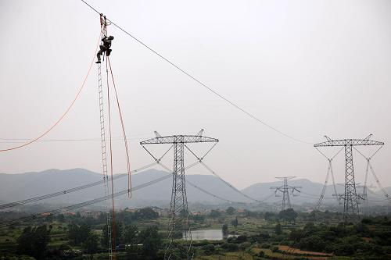
平原丘陵地区
- 信号遮挡问题：
平原丘陵地区会有土丘树林等复杂地形，在执行巡检任务时，尽量避免在信号不通畅的地区进行作业，以免传输信号被遮挡。
- 飞行安全高度问题：
平原丘陵地区有时几基杆塔间的高度会有不同，在执行任务的过程中应该设定好最低安全高度，保证高于所有要巡检
区域内的最高障碍物，避免出现因飞行高
度不够而引发的安全问题。

高原地区
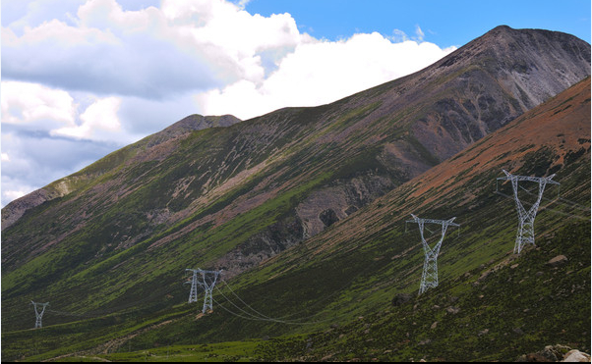
- 风力大的问题：
高原地区环境比较复杂，执行任务时应打开高海拔模式，因为很多地区风速较大，以西藏地区为例，常年风六级以上，春季冬季七级以上，因此执行任务时危险性较大，所以我们进行无人机电力巡检时应选择合适的工作的时段，其他时间建议人工巡检。具体执行无人机巡检任务时应留有更多的安全距离，避免在风速较大时进行无人机电力巡检。
- 海拔高的问题：
将飞行器调为高海拔模式，因海拔高空气稀薄，飞行器的作业时间也会受到到影响，在作业时应注意保持飞行器在离起飞点较近的区域工作，降落时应留有更多的剩余电量。

山地地区
- 杆塔位置高的问题：
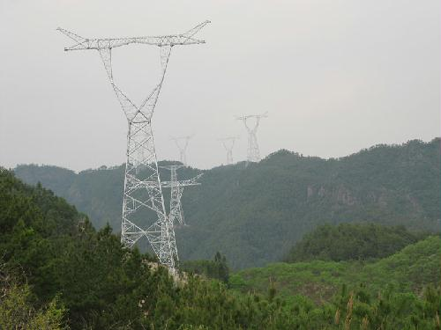
山地地区，山比较多，很多杆塔建在山上，执行无人机电力巡检作业时，从山下不一定能够满足杆塔的巡检高度，可以考虑让无人机在半山腰合适的地点起飞，或者在周围矮的山头起飞作业，从而完成周边的杆塔巡检任务。

- 山地风大的问题：
山地地形比较复杂，因此巡检过程中应避免 在风速较大的时间和区域执行无人机巡检任务。如陕西渭南市有些区域每年5—10月风速较小，而春季冬季平均七级以上。因此选择5—10月执行电无人机力巡检任务较为合适，其他时间建议人工巡检。

附录1：无人机巡检杆塔示意图
1、500kV直线塔可见光巡检示意图
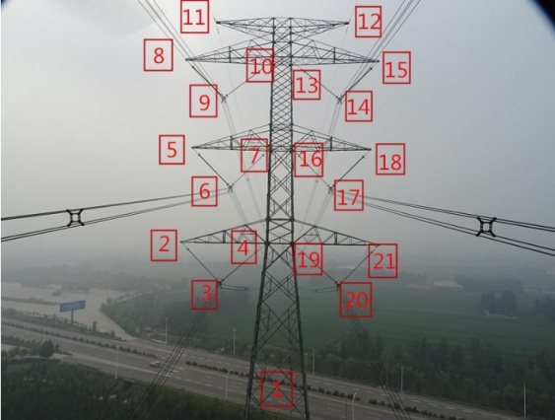
（1） 起飞前先检查飞机软硬件，基站，平板及电池电量。（2） 在合适位置无人机起飞(2m×2m)，对杆塔发塔号牌和基础各拍2张；
（3） 缓慢上升至距离杆塔上空十五米左右处，水平距离十五米左右处，保持飞机吊舱向前拍摄的角度和杆塔平面垂直。
（4） 调整飞机吊舱角度和变焦倍数对杆塔的地线金具挂点，然后依次对绝缘子挂点及绝缘子串进行拍照，每个位置拍两张。具体的拍照顺序可以参照示意图的标注，拍摄完成后升高飞机高度选择继续前往下一个拍摄点或者返回着陆点。

2、500kV猫头塔可见光巡检示意图
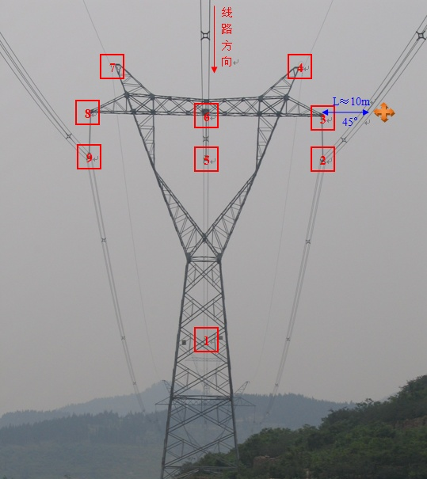
（1） 起飞前先对飞机软硬件，基站，平板及电池电量进行检查。
（2） 在合适位置无人机起飞(2m×2m)，对杆塔发塔号牌和基础各拍2张；
（3） 缓慢上升至距离杆塔上空十五米左右处，水平距离十五米左右处。保持飞机吊舱向前拍摄的角度和杆塔塔面垂直。
（4） 调整飞机吊舱角度和变焦倍数对杆塔的地线金具挂点进行拍摄，然后依次对绝缘子挂点及绝缘子串进行拍照，每个位置两张。具体的拍照顺序可以参照示意图的标注，拍摄完成后升高飞机高度选择继续前往下一个拍摄点或者返回着陆点。

3、500kV耐张（转角）塔可见光巡检示意图
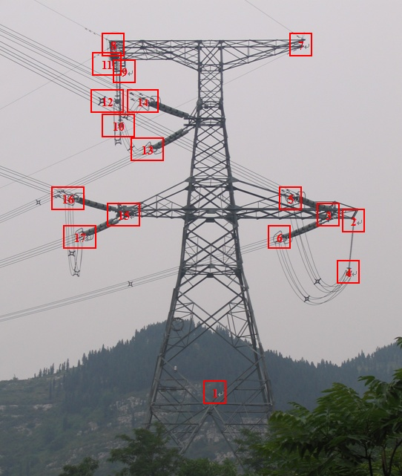
（1） 起飞前先对飞机软硬件，基站，平板及电池电量进行检查。
（2）在合适的位置无人机起飞(2m×2m)，对杆塔的塔牌号和基础各拍照两张
（3） 缓慢上升到杆塔右相横担位置，高出杆塔十五米以上，水平距离杆塔十五米左右，对跳线绝缘子上下挂点金具，铁塔侧绝缘子，大小号侧绝缘子挂点，导线挂点金具等各拍两张。
（4） 飞机上升高度，超过杆塔顶端高度至少十五米，然后跨越杆塔至另一侧，调整吊舱角度及变焦倍数对地线支架，地线挂点金具中相绝缘子金具，跳线绝缘子金具铁塔侧绝缘子金具进行拍照各两张。拍摄完成后，飞机先升高，到达距离杆塔顶端高度至少十五米处然后选择继续前往下一个拍摄点或者返回着陆点。
（此时应注意杆塔间高度差，保证飞机安全）

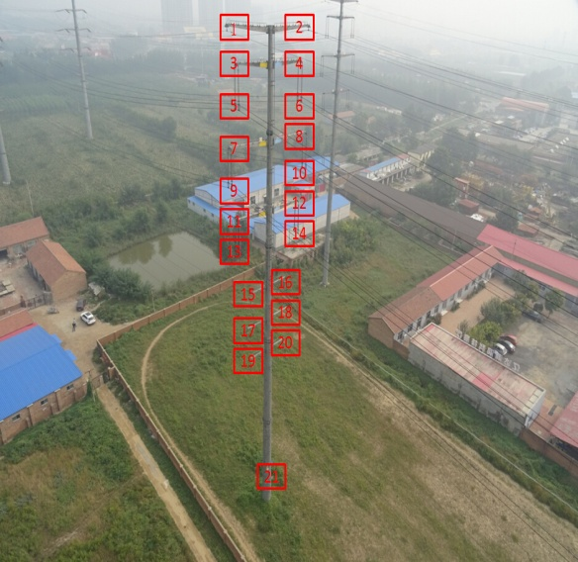
4、220kv与110kv结合四回交流塔可见光巡检示意图
（1）起飞前先对飞机软硬件，基站，平板及电池电量进行检查。
（2）在合适的位置无人机起飞(2m×2m)，对杆塔的塔牌号和基础各拍照两张
（3）缓慢上升至距离杆塔上空十五米左右处，水平距离十五米左右处，保持飞机吊舱向前拍摄的角度和杆塔塔面垂直。
（4）在一侧调整飞机吊舱角度和变焦倍数按照顺序对杆塔的地线金具挂点进行拍摄，然后依次对绝缘子挂点及绝缘子串进行拍照，每个位置两张，具体的拍照顺序可以参照示意图的标注，拍摄完一侧后，调整飞机高度，至少高出杆塔十米以上，将飞机飞
到杆塔另一侧拍摄方法与上述方法相同，拍摄完成后升高飞机高
度选择继续前往下一个拍摄点或者返回着陆点。

5、110kv耐张塔红外巡检示意图
（1）起飞前先对飞机软硬件，基站，平板及电池电量进行检查。
（2）组装飞行器硬件时，应注意红外吊舱一直处于背光状态，起飞前先调焦，将红外吊舱焦距调至合适位置，即在原地可以看清楚十米外的物体，注意起飞前将红外吊舱调至垂直拍地面，避免在自检过程中红外吊舱直对太阳光，造成设备损坏。尽量选择早晨或者傍晚进行红外电力巡检工作，飞行器在背对着阳光起飞（即吊舱工作时不对着阳光直射一侧）。
（3）在距离杆塔水平距离15米左右，高出杆塔10米左右的位置进行定点拍摄，每个关注点尽量拍摄两张照片，保证作业质量。拍摄完成后在手动模式下飞机一键返航，飞机自动返回起飞点上空，降低飞机高度，当飞机降低到出现声纳检测的高度时，检查降落地点是否合适，如果不合适调整降落地点，选择合适地点进行降落。
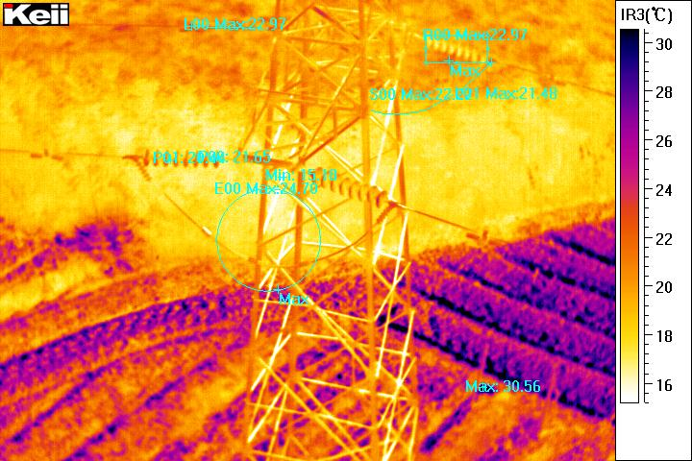

附录2：无人机红外摄像仪巡检报告
XX线XX基红外检测报告
运行电压 | 某某线路 | 拍摄仪器 | 华测红外设备 | 天气情况 | 雾 |  | 环境温度 | 25.00°C
负荷电流 | 1A | 辐射率 | 0.9 | 检测人员 | 翟安顺，  熊立，刘刚 |  | 分析人员 | 翟安顺，  熊立，刘刚
拍摄日期 | 2015-10-23 | 拍摄时间 | 10:09:01 | 经纬度
红外图片可见光图片
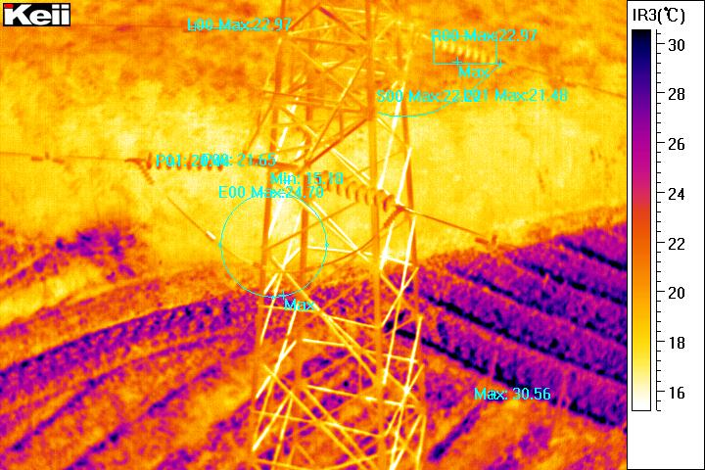

数据表格
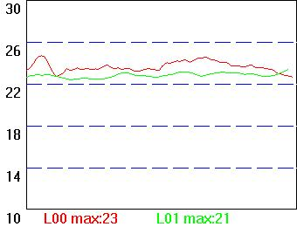 | 属性 值 属性 值  MAX 30.56 MIN 15.18°C  R00MAX 22.98°C P00 21.65°C  R01MAX - P01 20.45°C  R02MAX - P02 -  L00MAX 22.98°C P03 -  L01MAX 21.48°C P04 -  L02MAX - P05 -

备注

处理建议 | 无异常

处理反馈

